Всероссийский конкурс педагогических проектных и исследовательских работ «Проектная и исследовательская деятельность в условиях реализации ФГОС»

Яковлева Татьяна Алексеевна, учитель русского языка и литературы МОУ «Гимназия №34», руководитель группового проекта.
Адрес: 410049 Саратов, ул. Пензенская, дом 3/1, кв. 8
Телефон: 8-917-218-28-58
Номинация «Душа обязана трудиться» (русский язык, литература)
« Саратов – город грамотных людей»
(групповой социально значимый информационно-просветительский проект)
Групповой информационно-просветительский проект « Саратов – город грамотных людей» направлен на решение одной из самых важных социальных задач на сегодняшний день – сбережение и сохранение, популяризация русского языка. Наша деятельность заключается в привлечении внимания жителей г. Саратова, в первую очередь школьников, как к этой проблеме, так и к повышению общей культуры и грамотности. С этой целью мы провели социальные акции, завершившиеся праздником «День русского языка», для которых учащимися гимназии были созданы стикеры, плакаты, баннеры по экологии родной речи. Проведение этих мероприятий на территории школы, микрорайона и города способствует поддержке и развитию русского языка

ПАСПОРТ СОЦИАЛЬНОГО ПРОЕКТА
НАЗВАНИЕ ПРОЕКТА: « Саратов – город грамотных людей» (групповой социально значимый информационно-просветительский проект)
АВТОРЫ ПРОЕКТА: Творческая группа учителей и учащихся МОУ «Гимназия №34» г. Саратова
Руководитель проекта: Яковлева Т.А., учитель русского языка и литературы, заслуженный учитель РФ
Социальный плакат: учащиеся 6-11-х классов - 38 человек
Видео-, фотосъёмка- Черемисова Е.., Евдокимова И.- 11Б класс
Руководители: учителя русского языка и литературы, ИЗО, информатики – 7 человек
Консультант по социальной рекламе: Москвитина Е., дизайнер фирмы «Максипринт»

№  п/п | Содержательный блок паспорта проекта | Описание блока
1. | Описание проблемы | В настоящее время общественность волнует состояние уровня национальной речевой культуры, поскольку «великий и могучий» русский язык претерпел значительные изменения: язык улиц часто звучит не только в повседневной жизни, но и в средствах массовой информации, в речи политиков, в художественной литературе. Речь молодежи очень агрессивна, в ней много грубой лексики, повсеместно даже из уст девушек звучит мат.  Несформированность у большинства людей взгляда на язык как на национальный феномен приводит к снижению чувства гордости за родной язык, резкому падению интереса к русскому языку, безграмотности, косноязычию, неумению правильно и логично выразить свою мысль.  В 2011 году Президент России Д. А. Медведев подписал Указ о ежегодном праздновании Дня русского языка «в целях сохранения, поддержки и развития русского языка как общенационального достояния народов Российской Федерации, средства международного общения и неотъемлемой части культурного и духовного наследия мировой цивилизации».  В ноябре 2013 года вышло постановление Правительства РФ о "О Совете по русскому языку при Правительстве РФ". Совет стал совещательным органом, целями которого являются рассмотрение ключевых вопросов в области государственной поддержки и развития русского языка и выработка предложений по совершенствованию государственной политики в указанной сфере.  Вопросы сохранения русского языка, его популяризация волнуют и нас, учащихся и учителей школы, мы понимаем, что судьба русского языка зависит от каждого из нас, поэтому и возникла идея создания проекта «Саратов- город грамотных людей»,
2. | Цель проекта | -привлечь внимание населения (школьников в том числе) к актуальной социальной проблеме –  сохранение и сбережение русского языка, повышение речевой культуры
3. | Задачи проекта | -повысить в образовательном процессе роль такого предмета, как русский язык;  -привить учащимся уважение и любовь к русскому языку;  -способствовать воспитанию патриотизма как учащихся, так и населения города через формирование взгляда на  язык как на национальный феномен;  -включить старшеклассников в реальную практическую деятельность по решению проблемы;  -создать условия для творческой деятельности детей - плакаты и рисунки по теме проекта
4. | Сроки реализации проекта,  этапы | 1.Проведение Акции «Саратов-город грамотных людей» на пришкольной территории в Заводском районе ( в рамках Акции – конкурс на «Лучший социальный плакат»).  2. Оформление остановочных павильонов г. Саратова социальными плакатами, выполненными участниками проекта.  3. Проведение праздника «День русского языка» в микрорайоне (в рамках праздника -  оформление волонтерами подъездов и лифтов домов школьного микрорайона стикерами, плакатами по экологии русского языка). | Учебный год 2013/2014  Октябрь, 2013  Май, 2014  6 июня 2014г.
5. | Ожидаемый результат | Уровень школы:  создание проекта будет способствовать:  -пробуждению интереса учащихся к русскому языку, формированию исследовательских, коммуникативных и практических навыков работы с различными средствами информации, включая Интернет-ресурсы;  - получению опыта проектной деятельности;  -проявлению самостоятельности и творческой инициативы детей в решении проектных задач;  - активной гражданской позиции школьников;  - появлению групп социальных партнёров (организации, образовательные учреждения), вовлечённых в деятельность по популяризации русского языка.  - повышению авторитета гимназии в микрорайоне и городе.  Уровень города Саратова:  - пробуждение у жителей чувства гордости за родной язык, желания совершенствовать свою речевую культуру;  -возможность появления творческих групп, лиц, заинтересованных в популяризации русского языка
6. | Целевая аудитория | Учащиеся школы, жители и гости г. Саратова
7. | Механизм реализации проекта  1 этап | - Организационно-установочный этап  - Формирование команды с проектными группами: художники, волонтеры, организаторы, техническая поддержка, группа продвижения ( развития) проекта. Выбор и обсуждение главной идеи, целей и задач будущего проекта. Для достижения цели объединены усилия учащихся и школьных учителей как словесников, так и преподавателей других специальностей (информатика, ИЗО).  - 3.Поиск партнёров, поддерживающих идею проекта, установление контактов с рекламным агентством, консультативные занятия с дизайнером рекламной фирмы «Максипринт», проектирование плакатов, конкурсный отбор, формирование банка плакатов, разработка логотипа « Саратов – город грамотных людей»;  - Создание дизайн-макета «Дерева грамотности», формирование волонтерской группы - Создание листьев-листовок с трудно произносимыми словами для дерева с помощью программы: Open Offie Draw -  Реализация 1 этапа. Проведение Акции «Саратов-город грамотных людей»  4.Подведение итогов –  Обобщение полученного опыта, тиражирование технологии и представление результата  -на страницах школьного печатного издания – газеты «Школьный союз»;  - создание видеосюжета http://youtu.be/FNcQpv7z5gE.  - на сайте МГГУ им.Шолохова в конкурсе «Москва –город грамотных людей.2013»;  -выступление на V Международной научно-практическая конференции «Русский язык в  коммуникативном пространстве современного мира» в МГГУ им.М.А.Шолохова  -помещение на сайт «Музей русского языка», анонс в новостной отдел mainmuseum.jimdo.com;  -презентация проекта для всех участников образовательного процесса (учащиеся, педагоги и родители), а также для общественности района и города (на родительских собраниях, семинарах);  - на секции «Язык и общество» регионального фестиваля исследовательских работ и творческих проектов учащихся «Свой путь к открытиям» | Сентябрь-  октябрь2013  25 октября 2013  Ноябрь 2013-  март 2014
 | Механизм реализации проекта  2 этап | Реализация 2-го этапа .Оформление баннерами остановочных павильонов города  -Установление контактов с МУП «Центр размещения городской рекламы»г.Саратова  -Установление контактов с типографией «Москва», создание макета для остановочных павильонов  -Печать баннеров (1.27см. *1.87см), стикеров -Размещение рекламы в остановочных павильонах города Саратова ко Дню русского языка  -в подъездах и лифтах домов школьного микрорайона (волонтеры-7, 10 классы ) | апрель-май 2014
 | Механизм реализации проекта  3 этап | Реализация 3-го этапа. Проведение 6 июня 2014 районного праздника «День русского языка»  Разработка сценария праздника .  Тематика Праздника включает два тематически связанных направления:  А) Ко дню рождения А.С.Пушкина:  создание графического портрета, подготовка викторины, рисунков, конкурса стихов, театральных мини-сценок по произведениям поэта, макет пушкинского Лукоморья с древом грамотности  Б) За чистоту русской речи:  подготовка викторины «Знаток фразеологизмов», плакатов по экологии русского языка, логотипа, кепок с логотипом для участников праздника, макета праздника, тематические газеты  Подведение итогов  Обобщение полученного опыта, тиражирование технологии и представление результата:  -в новостном отделе Государственной телерадиовещательной компании «Вести.Саратов»  - создание видеофильма «День русского языка» и размещение на ЮТУБЕ  -на страницах школьного печатного издания – газеты «Школьный союз»;  - на сайте МГГУ им.Шолохова в конкурсе «Москва –город грамотных людей. 2014»  Презентация проекта на конкурсах, конференциях, семинарах различного уровня. | Учащиеся 3-8, 10 классов  май-июнь2014  июнь2014-сентябрь 2014
9. | Опыт реализации социальных проектов | 2008- по настоящее время. Проект: газета «Школьный союз», периодичность издания – 1 печатный номер в месяц  2011- по настоящее время. «Музей русского языка» (групповой информационно-просветительский долгосрочный проект) Адрес сайта: mainmuseum.jimdo.com (см. схему)  Авторы –творческая группа учителей и учащихся МОУ «Гимназия №34».  Задачей «Музея..» является сохранение и популяризация русского языка.  «Музей русского языка» - Победитель Всероссийского Фестиваля «Русский язык – общенациональное достояние народов Российской Федерации» в номинации «Социальный проект», представленного 4.06.2012 в числе лучших проектов в ГД РФ.  2013г. Проект «Мы сбережем тебя, русская речь..» ( в рамках «Музея…»)  Продукт: функционирование в течение года (14.06.2013-май 2014г.) на маршруте №4 троллейбуса с социальной рекламой, посвященной экологии русского языка. Авторы плакатов – учащиеся гимназии  2014 г.Созданная нами работа «Саратов-город грамотных людей……» является составной частью реализуемого долгосрочного проекта «Музей русского языка»
9. | Смета проекта | 1 этап. 2этап 3 этап  Лист ДВП 254 рубля Крепежные болты 25 руб. Гуашь зеленая 3*91руб=273р. Охра 1шт.*87=87р. Кисти- 2 шт.*15=30р. Клей ПВА 3шт.*45=135р. Скотч двухсторонний 6 штук*45=270р. Наборы цветной бумаги формат 3А 3шт.*70=210р. Ватман – 10 листов*20=200р. Всего: 1483 рубля Оплата услуг дизайнера по созданию макета -800р Печать плакатов (1.27см. *1.87см) для остановочных павильонов 10шт.*200р.=2000р. Печать плакатов формата А5 для подъездных досок объявлений и лифтов 100* 50р.=450руб. Всего: 3250 рублей Клей ПВА 2шт.*45=90р. Скотч двухсторонний 6 штук*45=270р. Наборы цветной бумаги формат 3А 4шт.*70=280р. Ватман – 15 листов*20=300р Всего: 940рублей  ИТОГО:5 673 рубля
 | Результатив-ность проекта | Положительный отклик, признание значимости работы общественностью города Саратова, награждение Министерством образования Саратовской области отличившихся участников проекта ( 10 человек) путевками на отдых в детский оздоровительный лагерь «Кипарис» в Крыму со 2.10 по 09.10. 2014 в рамках проекта «Моя Россия-Крым. Культура Крыма детям».

СХЕМА ПРОЕКТА «МУЗЕЙ РУССКОГО ЯЗЫКА» (2011 – по настоящее время)
«Музей русского языка»
Проектная работа
сайт mainmuseum.jimdo.com

.
Групповые проекты

Индивидуальные проекты
Сайт «Музей забытых слов»

Проект «Саратов – город грамотных людей»

Проект «Мы сбережем тебя, русская речь…»

Сайт « Видеословарь фразеологизмов»

Сайт «О, сколько нам открытий чудных…»

Акция «Саратов-город грамотных людей»

Оформление остановочных павильонов

Сайт «Под сенью дружных муз»

Праздник «День русского языка»

Приложение
- Акция «Саратов – город грамотных людей» (видеосюжет http://youtu.be/FNcQpv7z5gE. )
- Макеты баннеров и фотографии остановочных павильонов

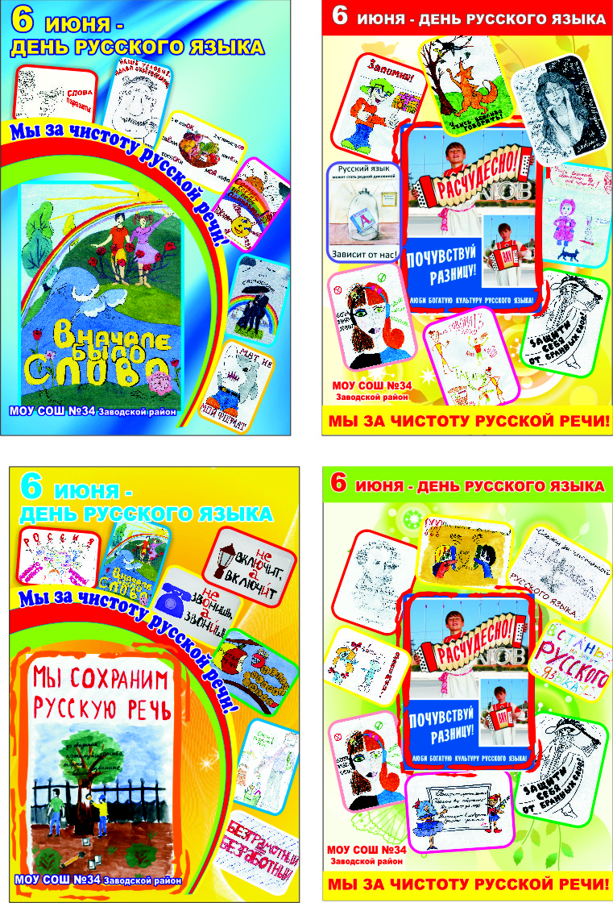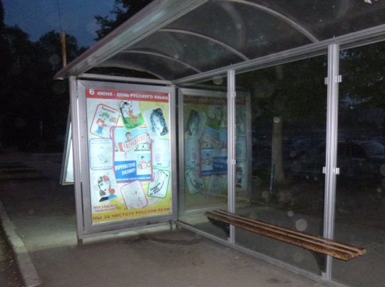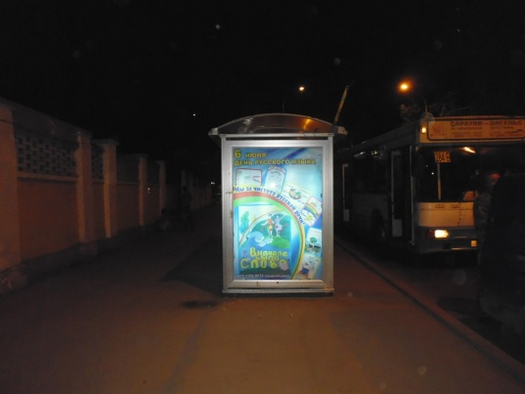

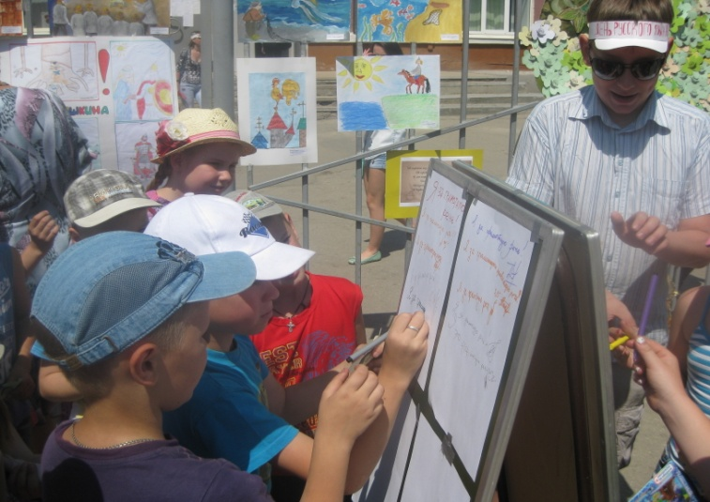
3.Логотип проекта, фото праздника «День русского языка»
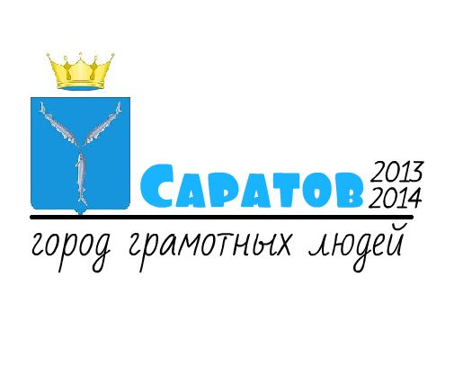

Собираем подписи «За грамотную речь!»

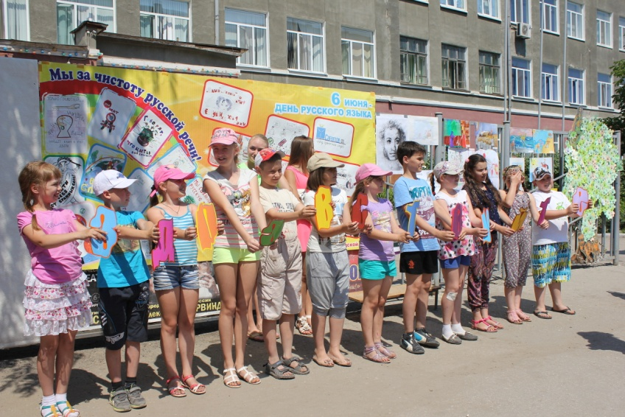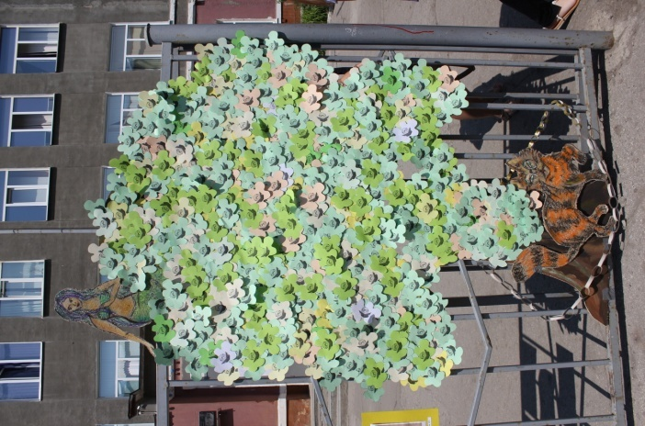
Открытие праздника У Лукоморья дуб зеленый, златая цепь на дубе том…
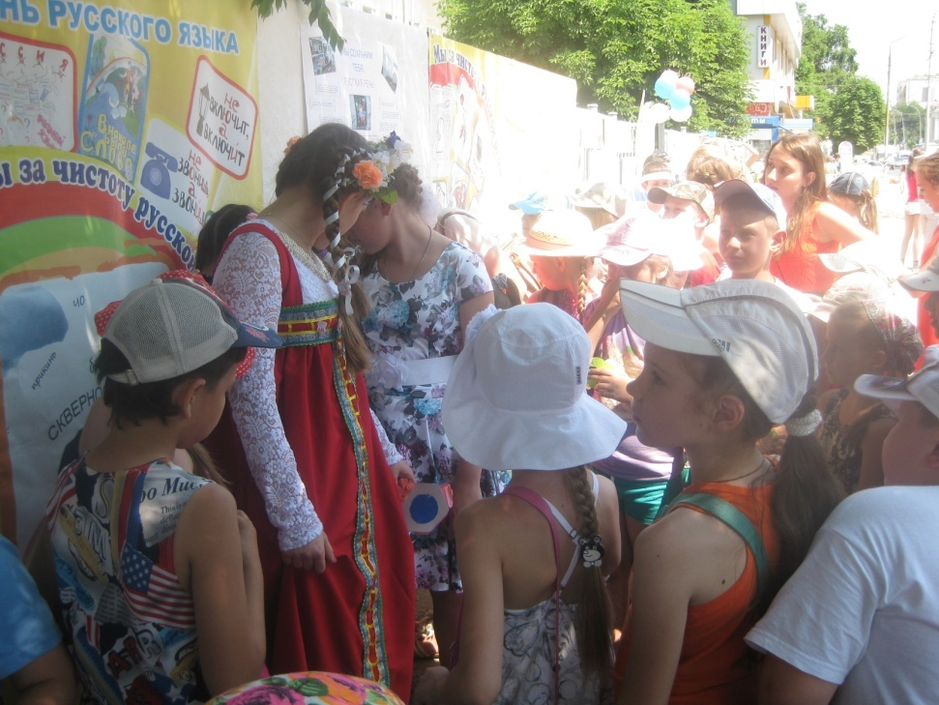
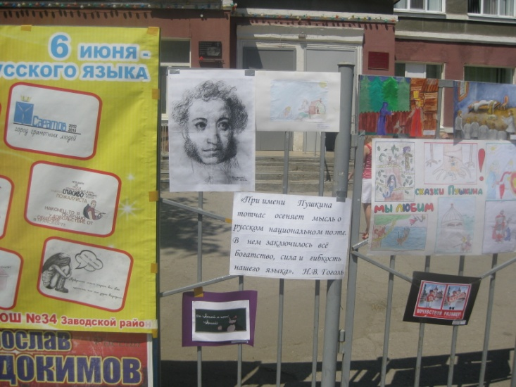

Викторина по сказкам А.С. Пушкина
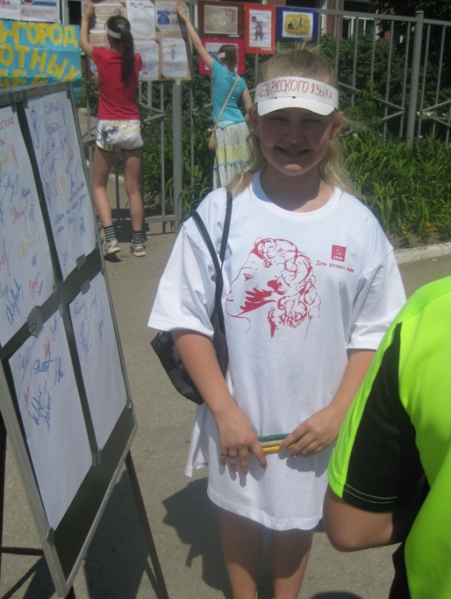

Юный волонтёр

